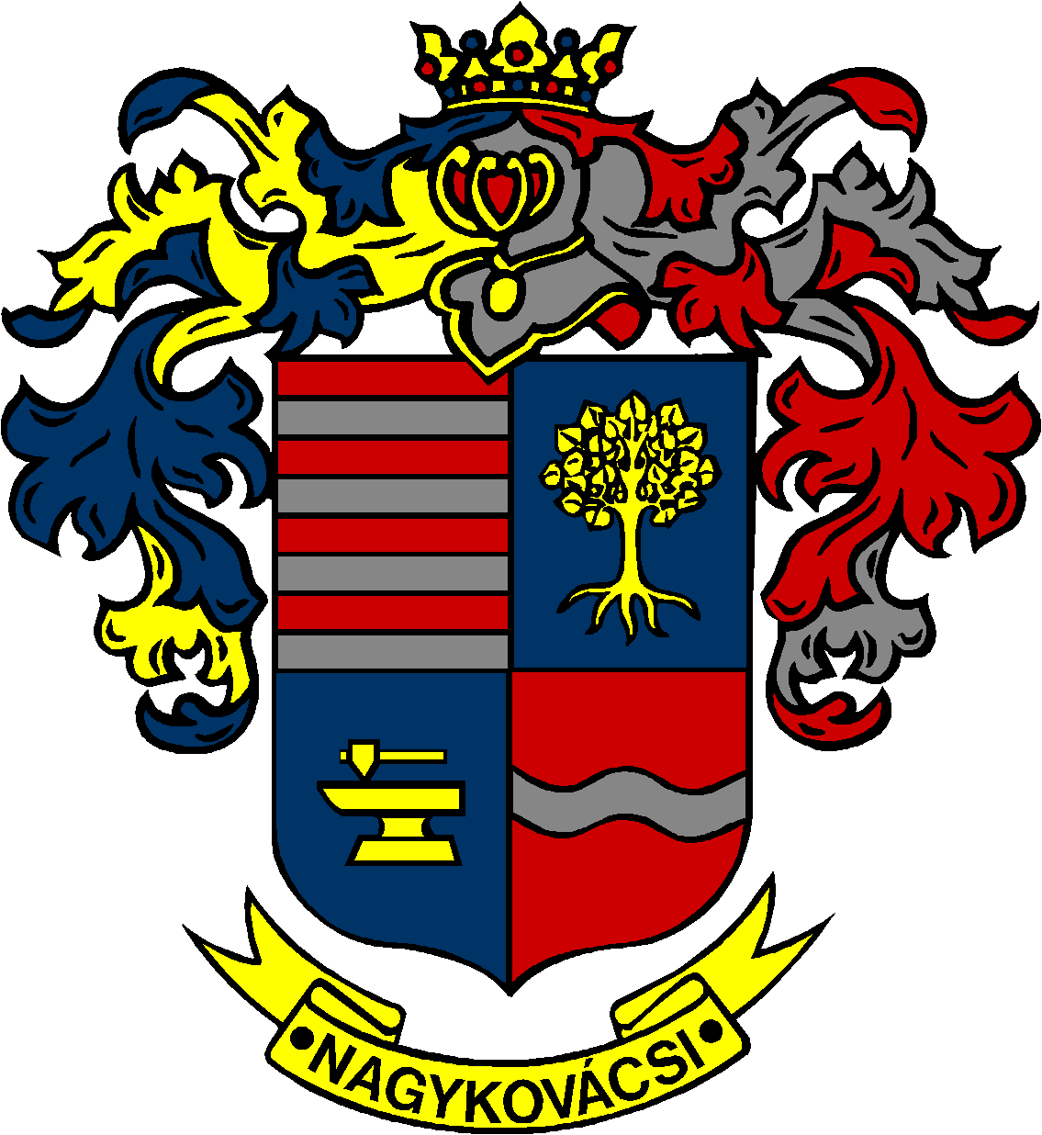

NAGYKOVÁCSI NAGYKÖZSÉG ÖNKORMÁNYZATA

ÜGYRENDI BIZOTTSÁG

ELNÖKE

MEGHÍVÓ
Nagykovácsi Nagyközség Önkormányzat
Ügyrendi bizottságának ülésére

Az ülés helye: Öregiskola Közösségi Ház és Könyvtár
Időpontja: 2022. május 16. (hétfő) 17 óra
Napirend:
Nyílt ülés:
- Nagykovácsi Nagyközség Önkormányzatának 2022. évi költségvetéséről szóló 2/2022. (II. 21.) önkormányzati rendeletének 1. sz. módosítása E – 57
Előterjesztő: Kiszelné Mohos Katalin polgármester
Előadó: Perlaki Zoltán osztályvezető
Tárgyalja: ÜB, PB

- Döntés a szociális rászorultságtól függő pénzbeli és természetbeni ellátások szabályozásáról szóló 7/2016. (IV. 4.) önkormányzati rendelet módosításáról E – 58
Előterjesztő: Kiszelné Mohos Katalin polgármester
Előadó: Grégerné Papp Ildikó jegyző
Tárgyalja: ÜB

- Döntés a település területén súlykorlátozáshoz kötött behajtás rendjéről szóló 16/2016. (IX. 23.) önkormányzati rendelet módosításáról E – 59
Előterjesztő: Kiszelné Mohos Katalin polgármester
Előadó: Grégerné Papp Ildikó jegyző
Tárgyalja: ÜB, PB

- Döntés a Nagykovácsi Polgármesteri Hivatal alapító okiratának módosításáról E – 62
Előterjesztő: Kiszelné Mohos Katalin polgármester
Előadó: dr. Halmosi-Rokaj Odett aljegyző
Tárgyalja: ÜB

- Döntés a Fővárosi Agglomerációs Önkormányzati Társulásba belépési szándék jóváhagyásáról E – 63
Előterjesztő: Kiszelné Mohos Katalin polgármester
Előadó: Grégerné Papp Ildikó jegyző
Tárgyalja: ÜB

Nagykovácsi, 2022. május 12.

Tegzes Endre sk.
bizottsági elnök

